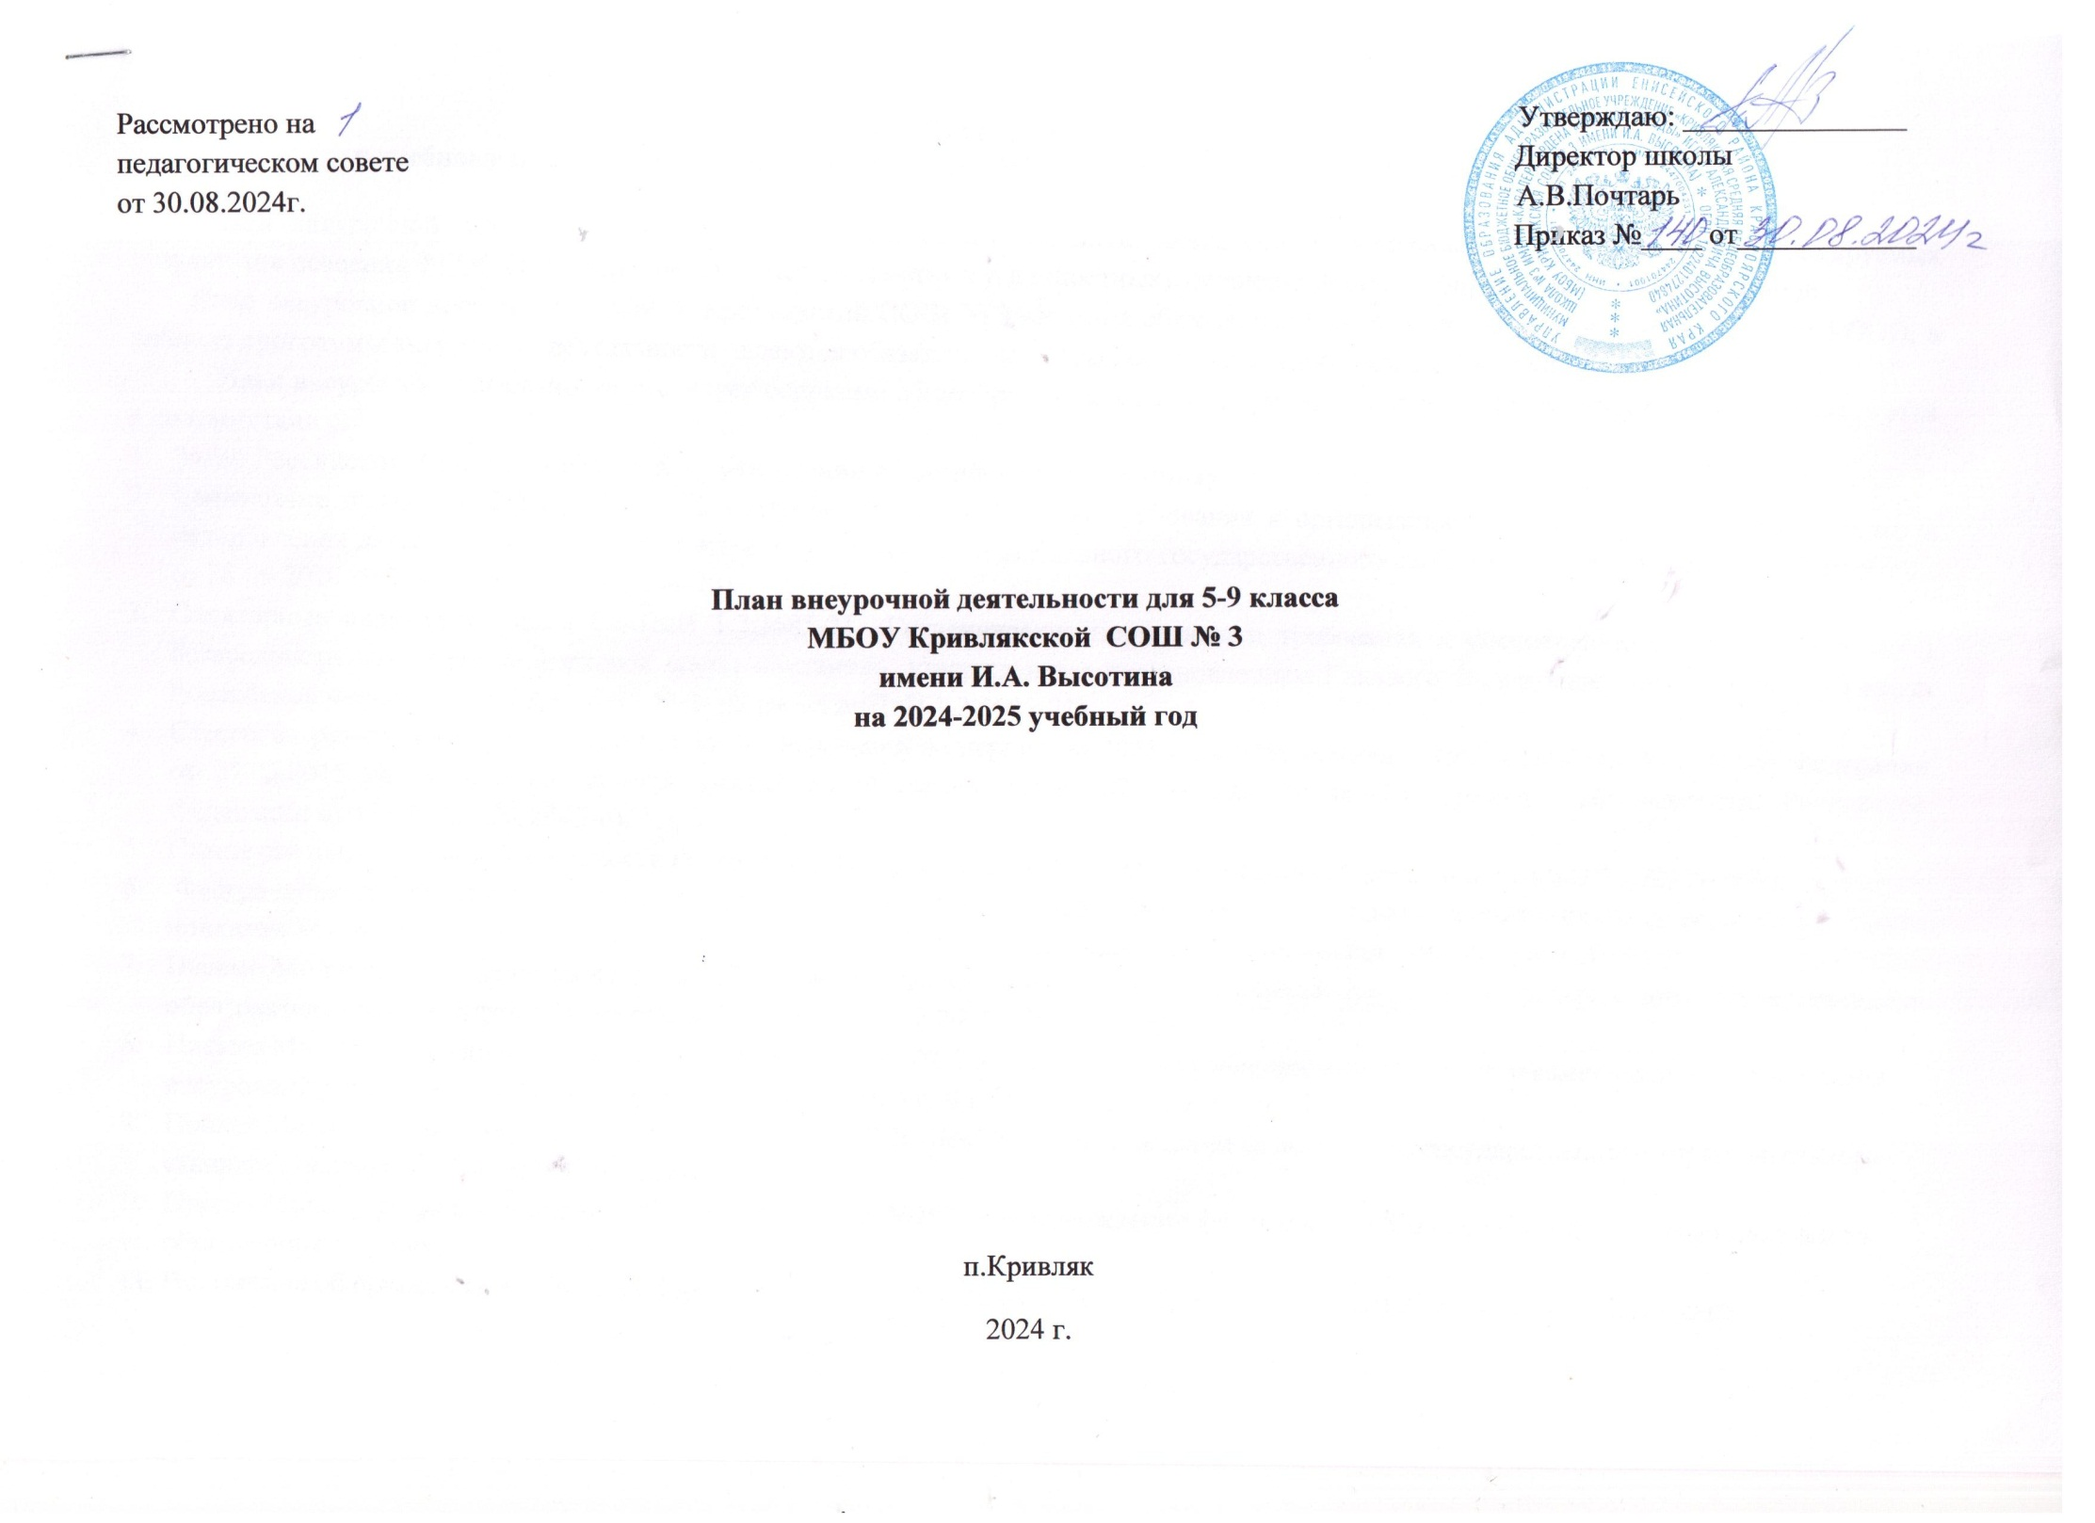

**ПОЯСНИТЕЛЬНАЯ ЗАПИСКА**

**к учебному плану по внеурочной деятельности МБОУ Кривлякской СОШ № 3 имени И.А. Высотина**

**2024-2025 учебный год**

Под внеурочной деятельностью следует понимать образовательную деятельность, направленную на достижение планируемых результатов освоения ФГОС ООО, (предметных, метапредметных и личностных), осуществляемую в формах, отличных от урочной.

План внеурочной деятельности МБОУ Кривлякской СОШ № 3 является обязательной частью организационного раздела ООП ООО, а рабочие программы внеурочной деятельности являются обязательной частью содержательного раздела ООП ООО.

План внеурочной деятельности реализует основные общеобразовательные программы основного общего образования и формируется в соответствии с:

1. Закон Российской Федерации № 273 «Об образовании в Российской Федерации»;
2. Санитарные правила СП 2.4.3648-20 «Санитарно-эпидемиологические требования к организациям воспитания и обучения, отдыха и оздоровления детей и молодежи», утвержденных постановлением Главного государственного санитарного врача Российской Федерации от 28.09.2020 № 28 (далее – СП 2.4.3648-20).
3. Санитарные правила и нормы СанПиН 1.2.3685-21 «Гигиенические нормативы и требования к обеспечению безопасности и (или) безвредности для человека факторов среды обитания», утвержденных постановлением Главного государственного санитарного врача Российской Федерации от 28.01.2021 № 2 (далее – СанПиН 1.2.3685- 21).
4. Стратегии развития воспитания в Российской Федерации на период до 2025 года (Распоряжение Правительства Российской Федерации от 29.05.2015 № 996-р) и Плана мероприятий по её реализации в 2021 — 2025 годах (Распоряжение Правительства Российской Федерации от 12.11.2020 № 2945-р).
5. Стратегии национальной безопасности Российской Федерации (Указ Президента Российской Федерации от 02.07.2021 № 400).
6. Федеральные требования к образовательным учреждениям в части охраны здоровья обучающихся, воспитанников (утверждены приказом Минобрнауки России от 28 декабря 2010 г. № 2106, зарегистрированы в Минюсте России 2 февраля 2011 г.);
7. Письмо Министерства образования и науки РФ «Об организации внеурочной деятельности при введении федерального государственного образовательного стандарта общего образования» от 12 мая 2011 г. № 03– 2960.
8. Письмо Министерства просвещения РФ от 05 июля 2022г. № ТВ-1290/03 «О направлении методических рекомендаций по организации внеурочной деятельности в рамках реализации обновленных ФГОС НОО и ООО.
9. Приказ Министерства просвещения РФ от 16 ноября 2022г. №993 «Об утверждении федерального государственного образовательного стандарта основного общего образования».
10. Приказ Министерства просвещения РФ от 31 мая 2021г. №287 «Об утверждении федеральной образовательной программы основного общего образования».
11. Положение об организации внеурочной деятельности обучающихся в МБОУКривлякской СОШ № 3 имени И.А. Высотина;

**Цель** внеурочной деятельности - создание условий для проявления и развития ребенком своих интересов на основе свободного выбора, постижения духовно-нравственных ценностей и культурных традиций.

Основными задачами организации внеурочной деятельности являются следующие:

1) поддержка учебной деятельности обучающихся в достижении планируемых результатов освоения программы начального общего образования;

2) совершенствование навыков общения со сверстниками и коммуникативных умений в разновозрастной школьной среде;

3) формирование навыков организации своей жизнедеятельности с учетом правил безопасного образа жизни; 4

) повышение общей культуры обучающихся, углубление их интереса к познавательной и проектно-исследовательской деятельности с учетом возрастных и индивидуальных особенностей участников;

5) развитие навыков совместной деятельности со сверстниками, становление качеств, обеспечивающих успешность участия в коллективном труде: умение договариваться, подчиняться, руководить, проявлять инициативу, ответственность; становление умений командной работы;

6) поддержка детских объединений, формирование умений ученического самоуправления;

7) формирование культуры поведения в информационной среде.

**Формы реализации внеурочной деятельности**

Формами организации внеурочной деятельности могут быть следующие: учебные курсы и факультативы; художественные, музыкальные и спортивные студии; соревновательные мероприятия, дискуссионные клубы, секции, экскурсии, миниисследования; общественно полезные практики и др. В целях реализации плана внеурочной деятельности образовательной организацией может предусматриваться использование ресурсов других организаций, включая организации дополнительного образования, профессиональные образовательные организации, организации физкультуры, физкультурно-спортивные, детские общественные объединения и иные организации, обладающие необходимыми ресурсами.

Внеурочная деятельность осуществляется в системных формах (секции, кружки, факультативы) и несистемных формах (традиционные мероприятия, классные часы, предметные недели, фестивали проектной деятельности, акции, экскурсии, круглые столы, конференции, диспуты, проектная и исследовательская деятельность, компьютерные занятия, олимпиады, интеллектуальные марафоны, общественно полезные практики, соревнования и другие формы на добровольной основе в соответствии с выбором участников образовательных отношений. Часы для организации внеурочной деятельности вынесены за рамки учебного плана урочной деятельности.

**Условия реализации и ресурсы:**

В данном учебном плане каждый ребенок может выбрать внеурочную деятельность по своим интересам.

План внеурочной деятельности представляет собой описание целостной системы функционирования школы в сфере внеурочной деятельности и включает в себя:

1.Внеурочная деятельность по учебным предметам образовательной  
программы несовершеннолетних обучающихся, в том числе предусматривающим углубленное изучение учебных предметов, с целью удовлетворения различных интересов обучающихся, потребностей в физическом развитии и совершенствовании, а также учитывающие этнокультурные интересы, особые образовательные потребности обучающихся с ограниченными возможностями здоровья реализуется через программы внеурочной деятельности: «В мире информатики», «Восхождение к Олимпу», «Делай как я» и «Народные подвижные игры»;

2.Внеурочная деятельность по развитию личности, ее способностей, удовлетворения образовательных потребностей и интересов, самореализации обучающихся, в том числе одаренных, включая общественно - полезную деятельность, профессиональные пробы, развитие глобальных компетенций, формирование предпринимательских навыков, практическую подготовку, используя ресурсы профессиональных образовательных организаций и социальных партнеров в профессионально-производственном окружении реализуется через программы «Очумелые ручки», «Здравствуй, театр», «Семьеведение» и «Современный подросток в мире профессий». Каждый классный руководитель реализует программу «Россия – мои горизонты»;

3.Внеурочная деятельность, направленная на реализацию комплекса воспитательных мероприятий на уровне образовательной организации, класса реализуется через программу внеурочной деятельности «Разговоры о важном». Занятия проводятся каждый понедельник первым уроком и тематически объединяют учащихся по возрастным группам: 1 группа - 5,6,7 классы и 2 группа - 8,9 классы.

1. **Коммуникативная деятельность** - направлена на совершенствование функциональной коммуникативной грамотности, культуры диалогического общения и словесного творчества. Данное направление реализуется через программу внеурочной деятельности «Разговоры о важном»; и курс внеурочной деятельности «Семьеведение» проводится в 10-11 классе в течение всего плана воспитательной работы школы на 2024-2025 учебный год. Создание программы курса продиктовано важностью целенаправленной просветительской и воспитательной деятельности, которая предполагает:

– осознание семьи и традиционных семейных отношений как ценности в жизни современного человека;

– приобщение к системе традиционных духовно-нравственных ценностей; – формирование у обучающихся культуры семейных отношений, уважения к старшим поколениям;

– приобретение обучающимися опыта выстраивания моделей поведения и межличностных отношений в семье, соответствующих принятым в российском обществе традиционным духовно-нравственным ценностям.

В ходе освоения курса запланированы такие мероприятия как: классные часы: «Семья и культурные традиции», «Семья – как социальный институт», «Права и обязанности родителей и детей»; проведение бесед на темы: «Брачный договор», «Роли мужчины и женщины в браке», «Степени родства и их обозначение» и др.,

1. **Художественно-эстетическая творческая деятельность** - организуется как система разнообразных творческих мастерских по развитию художественного творчества, способности к импровизации, драматизации, выразительному чтению, а также становлению умений участвовать в театрализованной деятельности. Данное направление реализуется через программу внеурочной деятельности «Здравствуй театр», «Очумелые ручки», «Делай как я».
2. **Информационная культура** - предполагает учебные курсы и занятия знаниями родной истории, истории родного края, пониманием сложностей современного мира, техническим прогрессом, сохранением природы, а также формирование представлений младших школьников о разнообразных современных информационных средствах и навыки выполнения разных видов работ на компьютере. Данное направление реализуется через программу внеурочной деятельности, «Россия мои горизонты», «Современный подросток в мире профессий».
3. **Интеллектуальные марафоны** – направлена на развитие умений работать с различными видами информации, самостоятельно планировать и осуществлять деятельность с помощью различными средствами и методами информатики и информационными технологиями. Данное направление реализуется через программу внеурочной деятельности «В мире информатики».
4. **Направление «Учение с увлечением»** - формирование у обучающихся способности определять роль в окружающем мире используя естественно-научные знания в реальных проблемных ситуациях. Данное направление реализуется через программу внеурочной деятельности «Восхождение к Олимпу».
5. **Спортивно – оздоровительная деятельность –** направлена на физическое развитие обучающегося, углубленных знаний об организации жизни и деятельности с учетом соблюдения правил здорового безопасного образа жизни. Данное направление реализуется через внеурочную деятельность «Народные подвижные игры».
6. **Проектно-исследовательская деятельность –** организуется как углубленное изучение предметов в процессе совместной деятельности по выполнению проектов. Данное направление реализуется через план воспитательной работы школы на 2024-2025 учебный год через урочную и внеурочную деятельность.

***Ресурсы:***

Кадровые – администрация, классные руководители, ответственный по проф. ориентации, педагог дополнительного образования, педагог-организатор.

Материально-технические – 4 мультимедиапроектора, 2 персональных компьютера, 2 ноутбука, МФУ, раздаточный материал, методическая литература, цифровые образовательные ресурсы.

Программы внеурочной деятельности реализуются в соответствии с запросом обучающихся, их родителей (законных представителей). Занятия внеурочной деятельности осуществляются при наличии рабочих программ, утвержденных на методическом объединении школы.

**Планируемые результаты**

Внеурочная деятельность является неотъемлемой частью основной образовательной программы учреждения, которая предусматривает достижение следующих результатов образования:

личностные результаты — готовность и способность обучающихся к саморазвитию, сформированность мотивации к учению и познанию, ценностно-смысловые установки выпускников начальной школы, отражающие их индивидуально-личностные позиции, социальные компетентности, личностные качества; сформированность основ российской, гражданской идентичности;

метапредметные результаты — освоенные обучающимися универсальные учебные действия (познавательные, регулятивные и коммуникативные);

предметные результаты — освоенный обучающимися в ходе изучения учебных предметов опыт специфической для каждой предметной области деятельности по получению нового знания, его преобразованию и применению, а также система основополагающих элементов научного знания, лежащая в основе современной научной картины мира.

**Оценка эффективности реализации плана внеурочной деятельности**

Оценка эффективности внеурочной деятельности и развития УУД организуется в соответствии с приложением ООП ООО (по оценке УУД)

УТВЕРЖДАЮ:

Директор

МБОУ Кривлякская СОШ № 3

имени И.А. Высотина

А.В. Почтарь

**Объем внеурочной деятельности для 5-9 класса**

|  |  |  |  |  |  |  |  |  |  |
| --- | --- | --- | --- | --- | --- | --- | --- | --- | --- |
| № | Направление | Наименование  программы | Часы по классам | | | | | | Общее количество часов |
| 5 класс | 6 класс | 7 класс | 8 класс | 9 класс | 9  ОВЗ |
| 1 | Коммуникативная деятельность | «Разговоры о важном» | 34 (1 час в неделю) | 34 (1 час в неделю) | 34 (1 час в неделю) | 34 (1 час в неделю) | 34 (1 час в неделю) | 34 (1 час в неделю) | 170 |
| «Семьеведение» |  |  | 34 (1 час в неделю) | 34 (1 час в неделю) | 34 (1 час в неделю) | 34 (1 час в неделю) | 102 |
| 2 | Художественно-эстетическая творческая | «Здравствуй, театр» | 34 (1 час в неделю) |  |  |  |  |  | 34 |
| «Очумелые ручки» |  | 34 (1 час в неделю) |  |  | 34 (1 час в неделю) |  | 68 |
| «Делай как я» |  |  |  |  |  | 34 (1 час в неделю) | 34 |
| 3 | Информационная культура | «Россия – мои горизонты» |  | 34 (1 час в неделю) | 34 (1 час в неделю) | 34 (1 час в неделю) | 34 (1 час в неделю) | 34 (1 час в неделю) | 136 |
| «Современный подросток в мире профессий» | 34 (1 час в неделю) |  |  |  |  |  | 34 |
| 4. | Интеллектуальные марафоны | «В мире информатики» |  |  |  | 34 (1 час в неделю) |  |  | 34 |
| 5. | Ученье с увлеченьем | «Восхождение к Олимпу» | 34 (1 час в неделю) | 34 (1 час в неделю) | 34 (1 час в неделю) | 34 (1 час в неделю) | 34 (1 час в неделю) |  | 170 |
| 6. | Спортивно-оздоровительная деятельность | «Народные подвижные игры» | 34 (1 час в неделю) | 34 (1 час в неделю) | 34 (1 час в неделю) |  |  |  | 102 |
| Количество часов в неделю | | | 5 | 5 | 5 | 5 | 5 | 4 | 25 |
| Количество учебных недель | | | 34 | 34 | 34 | 34 | 34 | 34 | 34 |

**Мониторинг внеурочной деятельности в МБОУ Кривлякской СОШ № 3 имени И.А. Высотина** осуществляется через следующие формы:

- заполнение карты достижений;

- заполнение и отслеживание оценочного листа;

- формирование и ведение портфолио;

- участие в конкурсах различного уровня (НПК, ВСОШ школьный уровень);

- успешная сдача ОГЭ.